
REPUBLIKA HRVATSKA
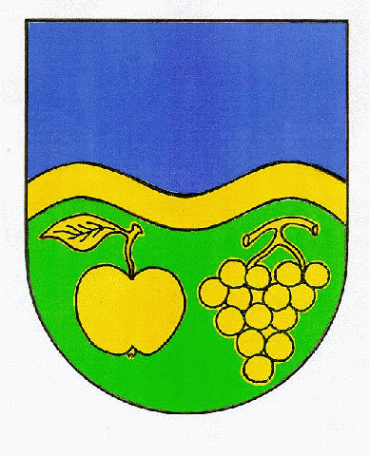
VUKOVARSKO-SRIJEMSKA ŽUPANIJA
OPĆINA JARMINA
Obrazac 2.

MJERA 2
POPIS PRILOŽENE DOKUMENTACIJE ZA SUDJELOVANJE NA
JAVNOM POZIVU ZA DODJELU POTPORE U POLJOPRIVREDI
Red.  br. | Naziv dokumenta | DA / NE
1. | Zahtjev za potporu Obrazac 1.
2. | Preslika osobne iskaznice podnositelja zahtjeva
3. | Preslika iz sudskog registra za pravnu osobu, ili preslika obrtnice za obrtnike ili preslika iskaznice ili rješenja za obiteljsko poljoprivredno gospodarstvo.
4. | Zemljišno knjižni izvadci o vlasništvu poljoprivrednog zemljišta
5. | Preslika ugovora o višegodišnjem zakupu poljoprivrednog zemljišta
6. | Potvrdu o nepostojanju dugovanja prema Općini Jarmina po bilo kojoj osnovi, ne stariju od 15 dana od dana podnošenja zahtjeva
7. | Program poljoprivredne ili voćarske proizvodnje o namjeni traženja potpore
8. | Izjava podnositelja zahtjeva o nepostojanju traženja ili dobivanje dvostruke potpore po istoj osnovi
9.

U Jarmini, ________________ 2019.godine

______________________________
potpis podnositelja zahtjeva

